Prosedur Operasional Pengajuan SPP LS Gaji dan Tunjangan

Fungsi
Dokumen yang diajukan oleh bendahara pengeluaran untuk permintaan pembayaran gaji dan tunjangan dengan jumlah, penerima, peruntukan, dan waktu pembayaran tertentu

Pelaku Operasional
No | Pelaku | Fungsi
1 | Bendahara Pengeluaran | Melakukan input SPP-LS Gaji dan Tunjangan
2 | PPK-SKPD | Meneliti dan memverifikasi dokumen SPP-LS Gaji dan Tunjangan

Prasyarat Kondisional
- Cek ketersediaan anggaran dengan cara melihat SPD Belanja Tidak Langsung yang telah terbit

Proses Operasional
Berikut adalah prosedur operasional penggunaan aplikasi dalam proses penerbitan SPP-LS Gaji dan Tunjangan:
- Masuk ke aplikasi sebagai Bendahara Pengeluaran SKPD
- Pilih Modul Belanja > Menu SPP > Pengajuan SPP,dan pilih Periode Pengajuan dan Jenis SPP (SPP LS Gaji dan Tunjangan), maka akan tampil list SPP LS Gaji dan Tunjangan pada unit kerja yang bersangkutan. Tampilan aplikasi sebagai berikut :
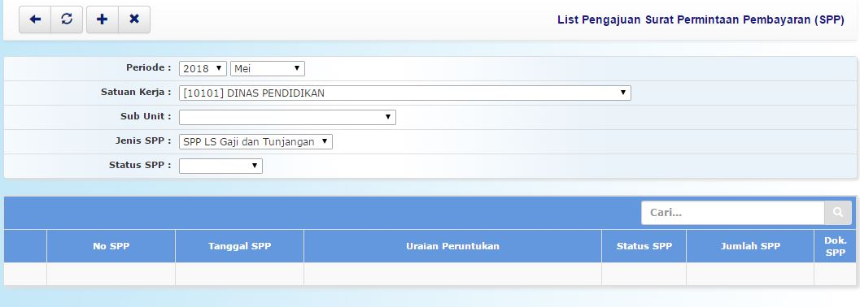list_pengajuan_spp_gaji_dan_tunjangan.jpg
- Untuk menambahkan SPP-TU klik tombol [+] pada toolbar diatas, maka akan ditampilkan form isian untuk penerbitan SPP-TU sebagai berikut.

